HỌ VÀ TÊN HS: ………………………………………..
LỚP: ……..............

Thời gian: Từ ngày 02/02 đến 20/02/2021

TUẦN 22
TIẾT 22 : - HỌC HÁT BÀI “HÔ-LA-HÊ, HÔ-LA-HÔ”
- NHẠC SĨ MÔ-DA (MOZART)

A/ Học hát bài “Hô-la-hê, Hô-la-hô”
Dân ca Đức
- Giới sơ lược về nước Đức ( học sinh tự soạn bài phần này)
?/ Nước Đức nằm ở châu nào? Thủ đô là gì?
?/ Riêng về âm nhạc nước Đức có những tên tuổi các nhạc sĩ?
II. Nội dung bài hát: ( học sinh dựa vào lời ca soạn nội dung bài hát)
?/ Nội dung bài hát nói về điều gì?
III. Phân tích bài hát ( học sinh chép bài phần này)
?/ Bài hát viết ở nhịp mấy?
?/ Bài hát viết ở giọng?
? Bài hát chia làm mấy câu?
- Thực hành học thuộc lời ca bài hát “ Hô-la-hê, Hô-la-hô”
( học sinh không chép phần này chỉ vào link nghe nhạc và học thuộc)
( Sách giáo khoa âm nhạc lớp 6 – trang 58)
( link nghe bài hát: https://www.youtube.com/watch?v=8Sh7CxraaXE)
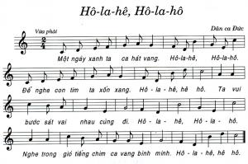
B/ Âm nhạc thường thức: Nhạc sĩ Mô- Da ( Wolfgang Amadeus Mozart)
( Học sinh tự soạn phần này- Sách giáo khoa âm nhạc lớp 6 trang 48-49)
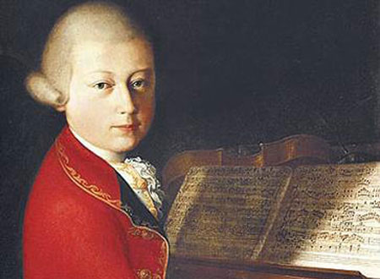
?/ Nhạc sĩ Mô-Da là nhạc sĩ thiên tài của nước nào? Ông sinh năm nào?
?/ Mấy tuổi Mô-Da đã có sáng tác đầu tay?
?/ Mô-Da có tài gì?
?/ Ngoài âm nhạc Mô-Da còn giỏi về môn gì?
?/ Mô-Da được thế giới mệnh danh là gì?
?/ Mô-Da mất năm nào?
*Câu hỏi (Bài tập):
Câu 1: Hãy học thuộc lời ca bài hát “ Hô-la-hê, Hô-la-hô”
Câu 2: Hãy kể một số tác phẩm âm nhạc của nhạc sĩ Mô-Da?

(Mọi thắc mắc, học sinh có thể liên hệ với giáo viên Âm nhạc qua địa chỉ tsdiem110@gmail.com. Hoặc Messenger: Diem Pham)

